Control de flujo

Las instrucciones relacionadas con las nociones algorítmicas de control de flujo pueden ayudarte a controlar el comportamiento de tus personajes, haciendo, por ejemplo, que repitan ciertos bloques un número de veces concreto o que lo repitan hasta que se produzca una situación.

[Si ha sacado un 0 en Flow Control]

La forma más básica de controlar el comportamiento de tus personajes es creando un programa computesto por un conjunto de bloques que se ejecutan uno detrás de otro, tal como vemos en la imagen:

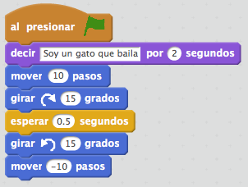

¿Cómo funciona este programa? Cuando el usuario presione sobre la bandera verde se ejecutarán uno detras de otro todos los bloques que se han incluido en el programa. Comenzará por el primero “decir soy un gato que baila por 2 segundos”, luego ejecutará “mover 10 pasos”, a continuación “girar 15 grados a la derecha”, y así hasta llegar al último bloque del programa.

[Si ha sacado un 1 en Flow Control]

En ocasiones, cuando queremos que un conjunto de bloques se repita constantemente, en lugar de repetir los mismos bloques una y otra vez, es posible utilizar instrucciones de repetición que permiten conseguir el mismo efecto, pero de forma más cómoda y manejable. Veamos un par de ejemplos:
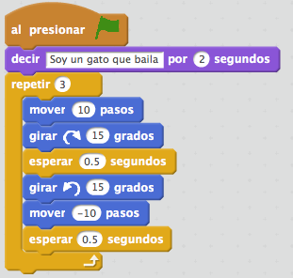
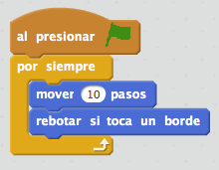

¿Cómo funciona estos bloques de control?

En el bloque “repetir”, cuando la ejecución llega a este punto se repetirán tantas veces como se haya indicado en el parámetro del bloque “repetir”, en el ejemplo serían 3 veces, todos los bloques incluidos dentro de este bloque. Podemos ver que el bloque “repetir” tiene una flechita en la parte inferior que indica que cuando se terminan de ejecutar los bloques se vuelve otra vez para arriba.

El bloque “por siempre” funciona igual que el “repetir” pero sin terminar nunca de ejecutar los bloques que contiene en su interior.

[Si ha sacado un 2 en Flow Control]

En algunas ocasiones no sabemos previamente el número de veces que queremos que un conjunto de bloques se ejecute, ya que esto depende de una determinada situación. En estas ocasiones, el bloque “repetir hasta que...” es realmente útil. Veamos un ejemplo:

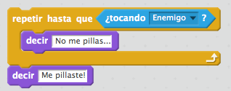

En el ejemplo, el personaje repetirá constantemente la instrucción “Decir No me pillas...” mientras no esté tocando al enemigo. En el momento que se cumpla la condición de la instrucción “repetir hasta que...”, terminará de ejecutarse el bloque contenido en su interior y saltará a la siguiente instrucción, en este caso “decir Me pillaste!”.

